Tata, kochany rycerz, wspaniały, da kwiatka mamusi a mi zawsze buzi.

- Dzisiaj zaczynamy rytmiczną rozgrzewką w podskokach.
https://www.youtube.com/watch?v=Zg7pCZOtMXo&t=146s
Posłuchaj wiersza „Tata na cztery pory roku” Agata Dziechciarczyk
Mam Tatę i to, jakiego
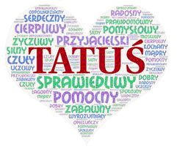
Swojego, niepowtarzalnego.
Do nieba jest wysoki,
Ma osobiste uroki.

Wiosną na rower mnie zabiera,
Biega ze mną, choć dech mu zapiera.
Na huśtawce się zemną kiwa
I na karuzeli bywa.

Majster z niego nie byle, jaki
Reperuje latem kajaki.
I razem płyniemy z rzeki nurtem,
A wracamy pieszo pod górkę.

Gdy jesieni nadchodzi czas,
Razem z Tatą idziemy w las.
I zbieramy we dwoje grzyby,
Naprawdę lub czasem na niby.

Zimą bierze mnie w góry na narty.
Wieczorami gramy razem w karty
I pijemy gorącą czekoladę.
Tata na wszystko ma radę.

Tak upływa mi rok z moim Tatą.
Kocham go a on mnie. Co wy na to?
Lecz najlepiej jest wtedy – wiecie,
Gdy jest z nami mama w komplecie.

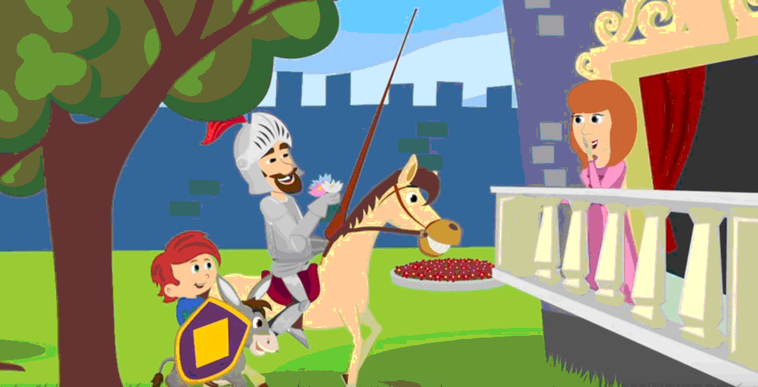
Posłuchaj „Piosenka dla taty” - Śpiewające Brzdące:
https://www.youtube.com/watch?v=-VDZDUQYWDc

Mój tata to ktoś, kto ma w sercu coś,
coś co sprawia, że zawsze z nim być chcę.
Tata, kochany rycerz, wspaniały,
da kwiatka mamusi a mi zawsze buzi.
Mój tata to ktoś kto ma w sercu coś,
coś co sprawia, że mama śmieje się.
Tata, kochany rycerz, wspaniały,
da kwiatka mamusi a mi zawsze buzi.

A jaki jest Twój Tata?
Obejrzyj i posłuchaj „Z czego składa się Super Tata?”:
https://i.pinimg.com/originals/34/f3/95/34f3959acaeaa78ea8d2f57a9e1ab8fc.png

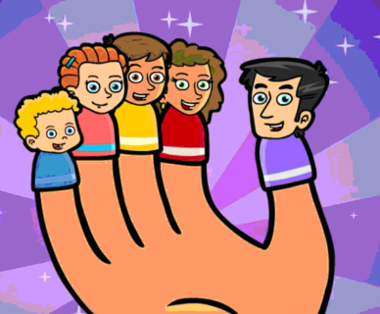
Pobaw się z Tatą lub Mamą w „Ruletkę” - zakręć kołem i wykonaj ćwiczenie
https://wordwall.net/pl/resource/1930554/terapia

Poznaj Rodzinę Palców, baw się z nią i ucz:
Obrazek i piosenka: „Rodzina Palców”- FINGER FAMILY:
https://www.youtube.com/watch?v=A-lheXKA6u0

Rodzina palców składa się z następujących palców:
Kciuk: Tata Palec
Palec Wskazujący: Mama palec
Palec środkowy: Synek Palec
Palec Serdeczny: Córka Palec
Mały Palec: Dziecko Palec.

Zabawa ruchowa z pokazywaniem - „Tu paluszek”
https://www.youtube.com/watch?v=nCrMC4FzCiU

Zapraszam do zabawy z wierszykiem „Dziesięć paluszków”
Mam 10 paluszków małych do zabawy doskonałych.
Podnosimy dłonie do góry i ruszamy paluszkami.
Mogę wszystko zrobić nimi – paluszkami malutkimi.
Mogę zamknąć je w piąsteczki lub rozłożyć jak chusteczki.
Zamykamy piąstki i rozkładamy paluszki.
Mogę w słonko je zamienić, albo schować do kieszeni.
Rozszerzamy paluszki i wkładamy do kieszeni.
Mogę podnieść je wysoko lub rozłożyć tak szeroko.
Podnosimy ręce wysoko do góry i rozkładamy w bok.
Mogą w koszyk je zaplątać albo jak motylek latać.
Splatamy dłonie palcami ze sobą, później machamy paluszkami.
Mogę je ustawić w rządku lub rozpocząć od początku!
Łączymy paluszki w obu dłoniach.
Dziesięć palców mam – na pianinie gram.
Naśladujemy grę na pianinie.
I dwie rączki mam – na bębenku gram.
Naśladujemy grę na bębenku.
Dziesięć palców mam i na trąbce gram.
Naśladujemy grę na trąbce.
I dwie ręce mam, więc zaklaszczę wam.
Klaszczemy dowolny rytm.

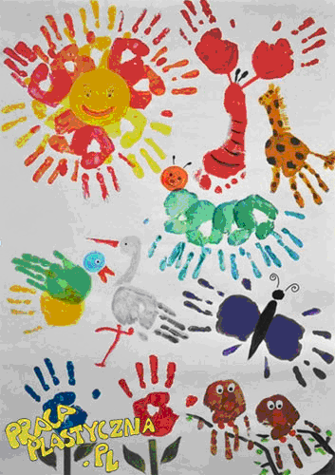
Paluszkami można robić wiele rzeczy. Można też nimi malować lub odbijać pieczątki z rączek umoczonych w farbie. Zachęcam Cię do takiej zabawy plastycznej.
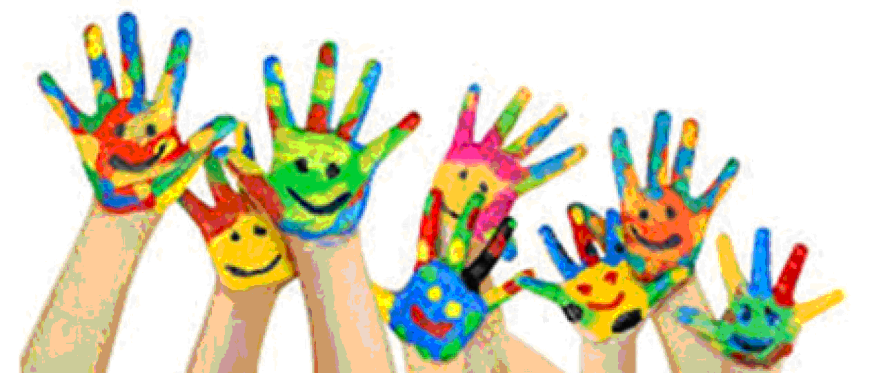
Tutaj znajdziecie pomysły do zabawy w stemplowanie rękami:
http://pomyslowesmyki.blogspot.com/2015/11/rekami-steplowane.html

Zaproś teraz rodzica na masażyk relaksacyjny: „Kanapka”
Najpierw chleb pokroję.
(uderzamy lekko brzegami dłoni po plecach dziecka)
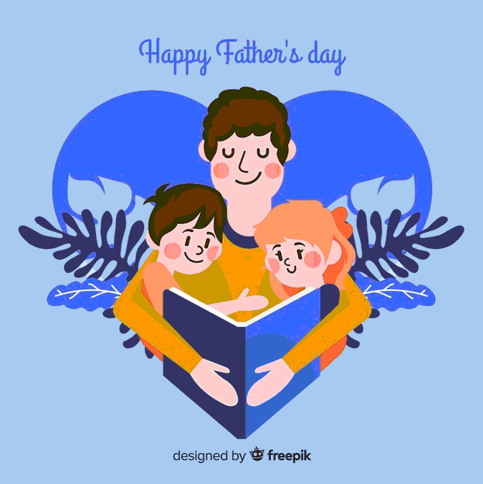
Potem masłem posmaruję.
(głaszczemy plecki dziecka)
Na to ser położę.
(przykładamy po kilka razy dłonie do pleców)
Pomidora dołożę.
(rysujemy kółeczka na plecach)
I posolę i popieprzę.
(przebieramy palcami po pleckach)
Żeby wszystko było lepsze.
(masujemy plecy)
Już nie powiem ani słowa,
(ugniatamy delikatnie plecy)
bo kanapka jest gotowa.
(robimy wielkie „aaaaam”, obejmujemy dziecko i „zjadamy”!)

Posłuchaj piosenki i poproś dzisiaj Tatusia o bajkę na dobranoc.
Piosenka - „Tata czyta bajki”
https://www.youtube.com/watch?v=4NEHAdZvAHI

